Απαλλαγή από τα δημοτικά τέλη προβλέπει η ΠΝΠ της κυβέρνησης
21/03/2020
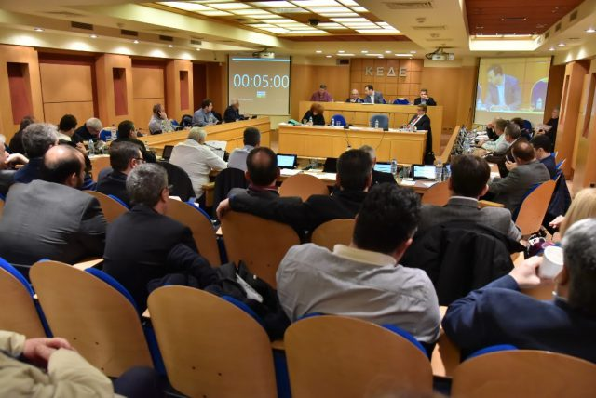
Απαλλαγή από τα δημοτικά τέλη για τις επιχειρήσεις που πλήττονται από τον κορωνοϊό, προβλέπει η Πράξη Νομοθετικού Περιεχομένου της κυβέρνησης.
Σύμφωνα με την ΠΝΠ, δίδεται η δυνατότητα στους δήμους να αποφασίσουν την απαλλαγή πληρωμής ανταποδοτικών τελών για επιχειρήσεις που πλήττονται λόγω των έκτακτων μέτρων για τον περιορισμό εξάπλωσης του κορωνοϊού
Συγκεκριμέμα, στο Άρθρο 37, Κατεπείγουσες διατάξεις λειτουργίας Οργανισμών Τοπικής Αυτοδιοίκησης, προβλέπεται πως με απόφαση του δημοτικού συμβουλίου:
α. επιχειρήσεις που διακόπτουν ή περιορίζουν υποχρεωτικά τη λειτουργία τους, λόγω των μέτρων αποτροπής της διασποράς του κορωνοϊού COVID-19 και δεν κάνουν χρήση παραχωρημένου κοινόχρηστου χώρου, μπορεί να απαλλάσσονται από τα αναλογούντα τέλη για το χρονικό διάστημα που ισχύουν οι περιορισμοί (παράγραφος 8).
β. επιχειρήσεις που διακόπτουν τη λειτουργία τους λόγω των μέτρων αποτροπής της διασποράς του κορωνοϊού COVID-19 μπορεί να απαλλάσσονται του ενιαίου ανταποδοτικού τέλους καθαριότητας και φωτισμού για το χρονικό διάστημα που ισχύουν οι περιορισμοί (παράγραφος 9).

